1. Oprav dětem přepis z tabule. (Číslo udává počet chyb v řádku.)
Máme malou Olinu. Je milá.
Tonda | 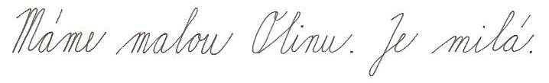 | 0
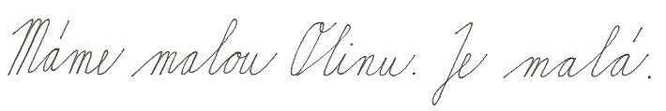
Jenda |  | 1
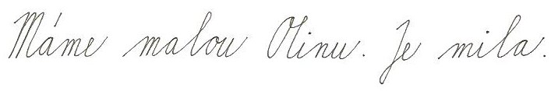
Zdenda |  | 2
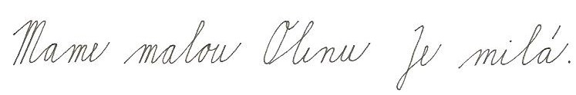
Čenda |  | 3
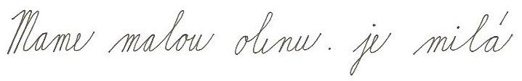
Venda |  | 4

2. Opiš větu s nejmenším počtem chyb. Kdo ji napsal?

________________________________________________________
3. Napiš jedničku dětem, které napsaly bezchybně.
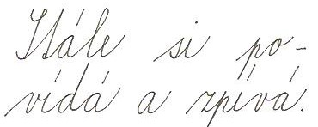
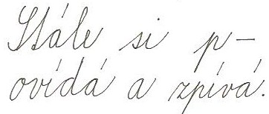
Tonda Zdenda

Jenda Čenda
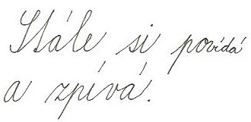
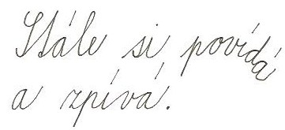

4. Rozděl ještě jinak slovo POVÍDÁ. _________________________

5. Vytleskej po slabikách známé rozpočítadlo.
(rozpočítávejte se – kdo udělá dřep, kdo se pošimrá na hlavě…)

U potoka roste kvítí, říkají mu petrklíč.
Na koho to slovo padne, ten musí jít z kola pryč.
6. Přepiš po slabikách první řádek rozpočítadla.
________________________________________________________________________________________________________________________________________________
7. Označ barevně slova, která jsou správně rozdělena.
v – lk | Mou – rek | ko – cour | koc – our | ču – mák
pře – de | př – ede | chlou – pek | sr – st | vou – s

8. Která slova nemůžeme rozdělit na konci řádku? Podtrhni.
Jednoslabičná, dvojslabičná, trojslabičná, víceslabičná

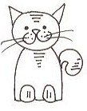
9. Zkus se rychle naučit:
Naše malá kočka má veliká očka.
Na mlíčko si počká bílé jako vločka.

10. Až budeš říkanku umět, vybarvi kočičku.

AUTODIKTÁT
11. Nadiktuj si básničku o kočce. Dej si pozor na délky.
Až budeš hotov/a, vezmi červenou pastelku a oprav si chyby.

________________________________________________________________________________________________________________________________________________________________________________________________
Vybarvi si své hodnocení.
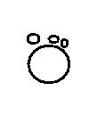  hezká úprava | 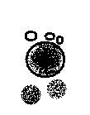  úpravu zlepším | 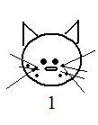  žádná chyba | 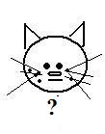  pár chyb | 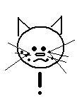  spousta chyb

